Tổng kết năm học 2023-2024; Lễ ra trường cho hoc sinh niên khóa 2019 -2024.
Hoà chung không khí sôi nổi cùng cả nước và thành phố đón chào các ngày lễ trong tháng 5 lịch sử: 83 năm Ngày thành lập Đội TNTP Hồ Chí Minh; 69 năm ngày giải phóng Hải Phòng và đặc biệt là chào mừng kỉ niệm 134 năm ngày sinh của Bác Hồ muôn vàn kính yêu. Nhằm động viên, biểu dương các em học sinh có thành tích xuất sắc trong năm học.
Ngày 28/05/2024, trường TH Mỹ Đức 1 long trọng tổ chức Tổng kết năm học 2023-2024; Lễ ra trường cho hs niên khóa 2019 -2024.
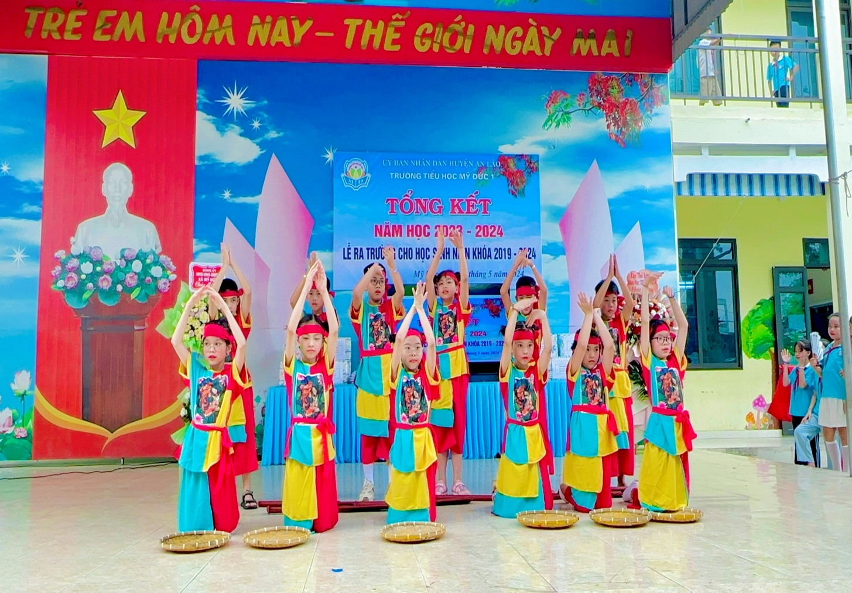
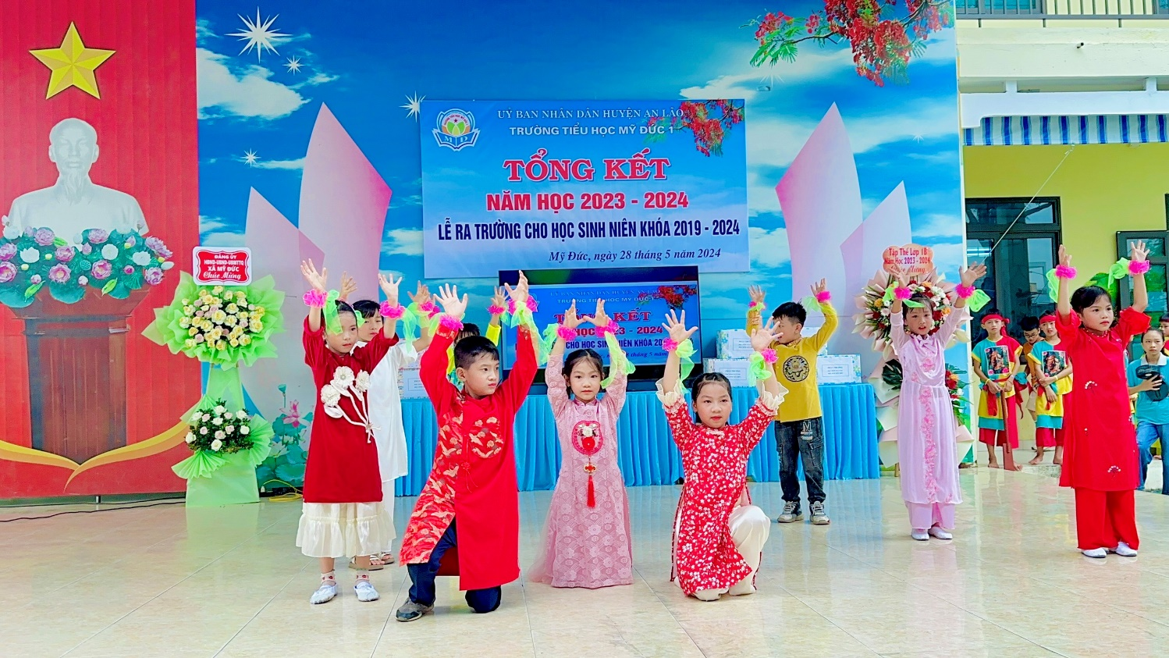
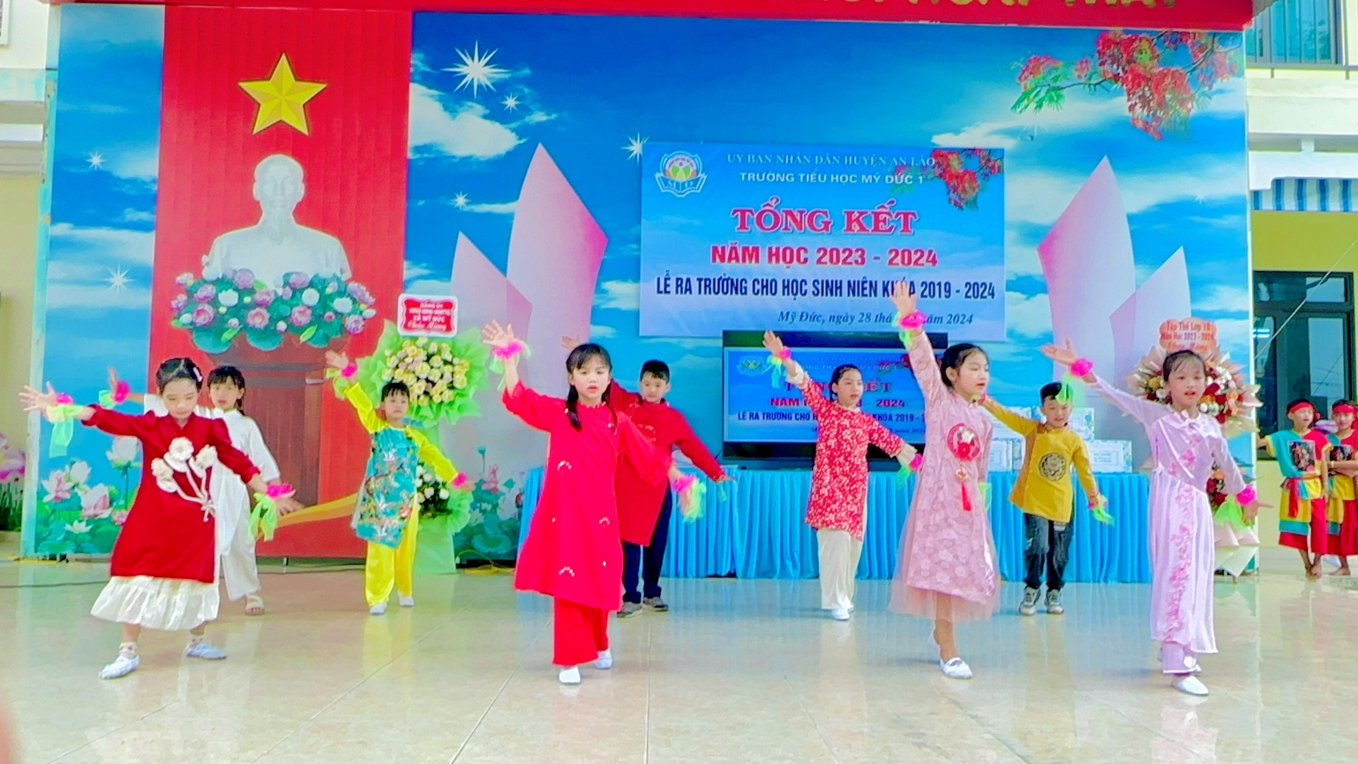

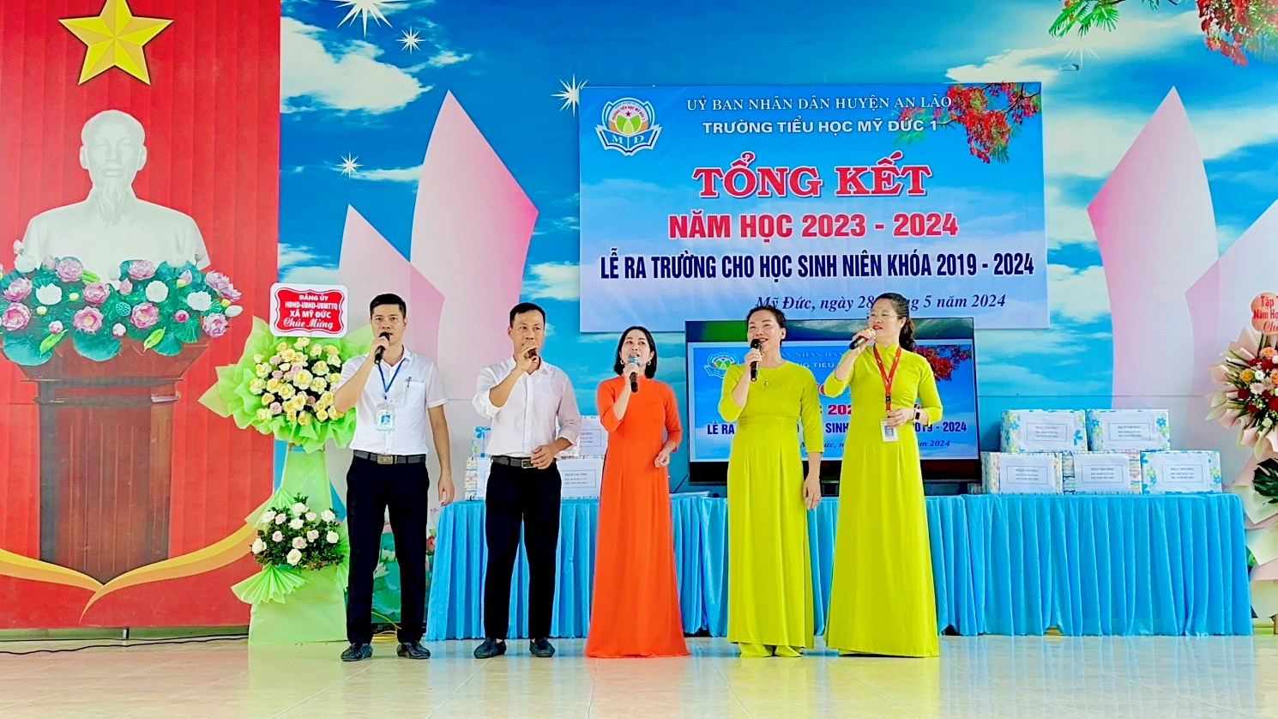
Các tiết mục văn nghệ chào mừng Tổng kết năm học 2023-2024
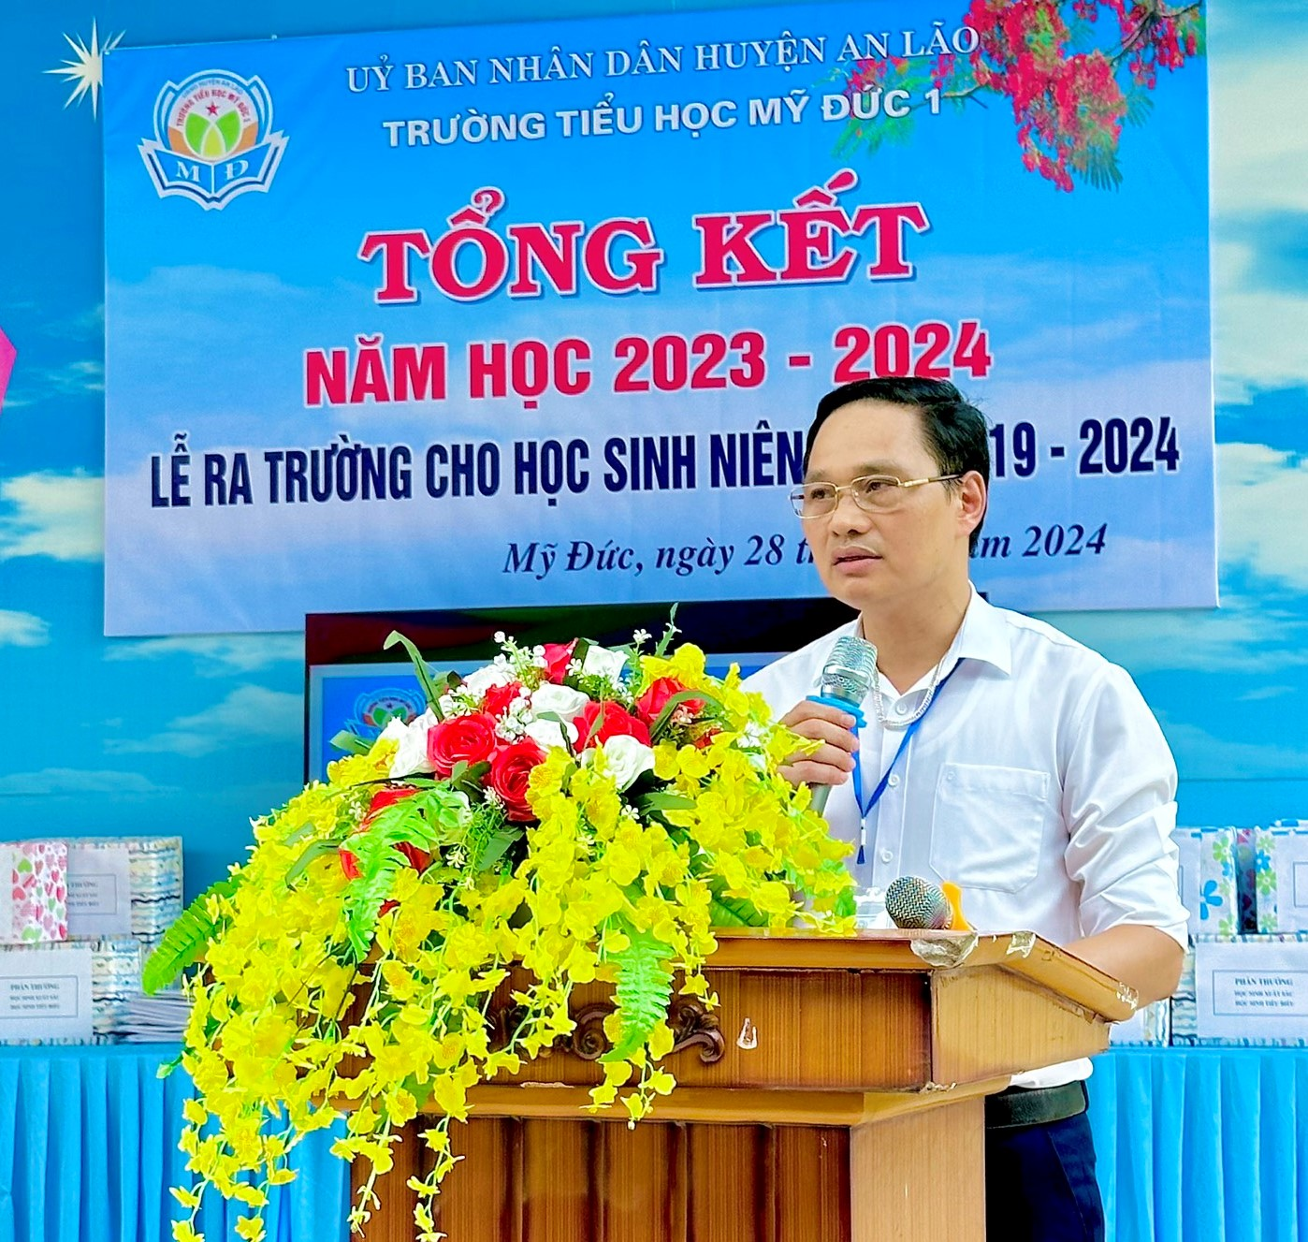
Đ/C Phạm Văn Loong – Bí thư chi bộ- Hiệu trưởng nhà trường thông qua báo cáo tổng kết năm học.
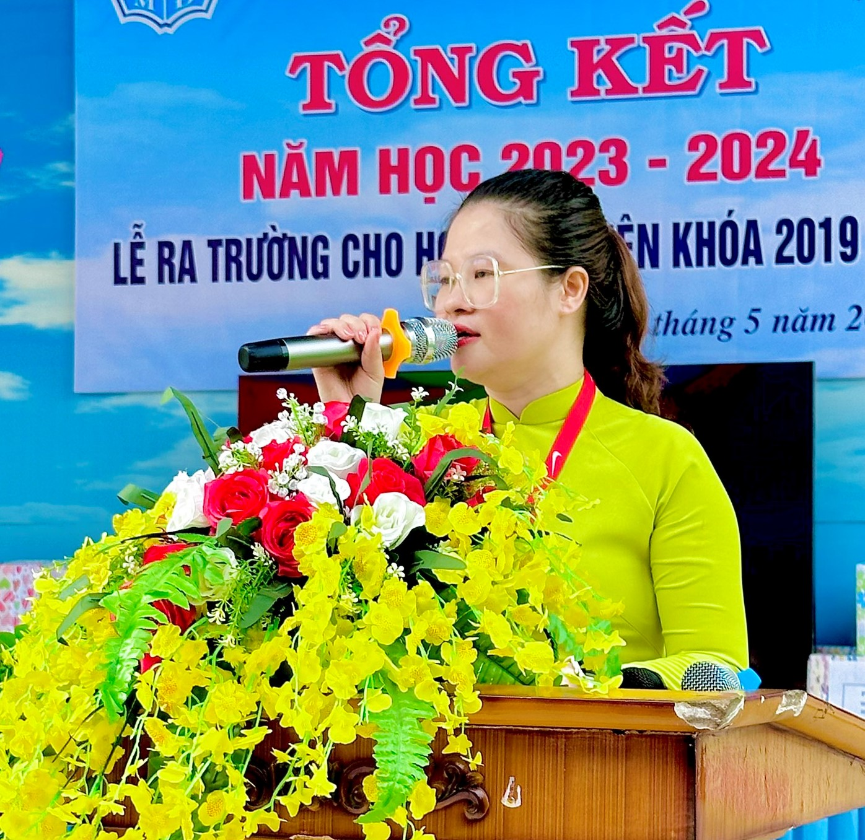
Đ/c Nguyễn Thu Thủy: Chủ tịch công đoàn - Phó chủ tịch Hội đồng thi đua khen thưởng nhà trường lên công bố quyết định khen thưởng
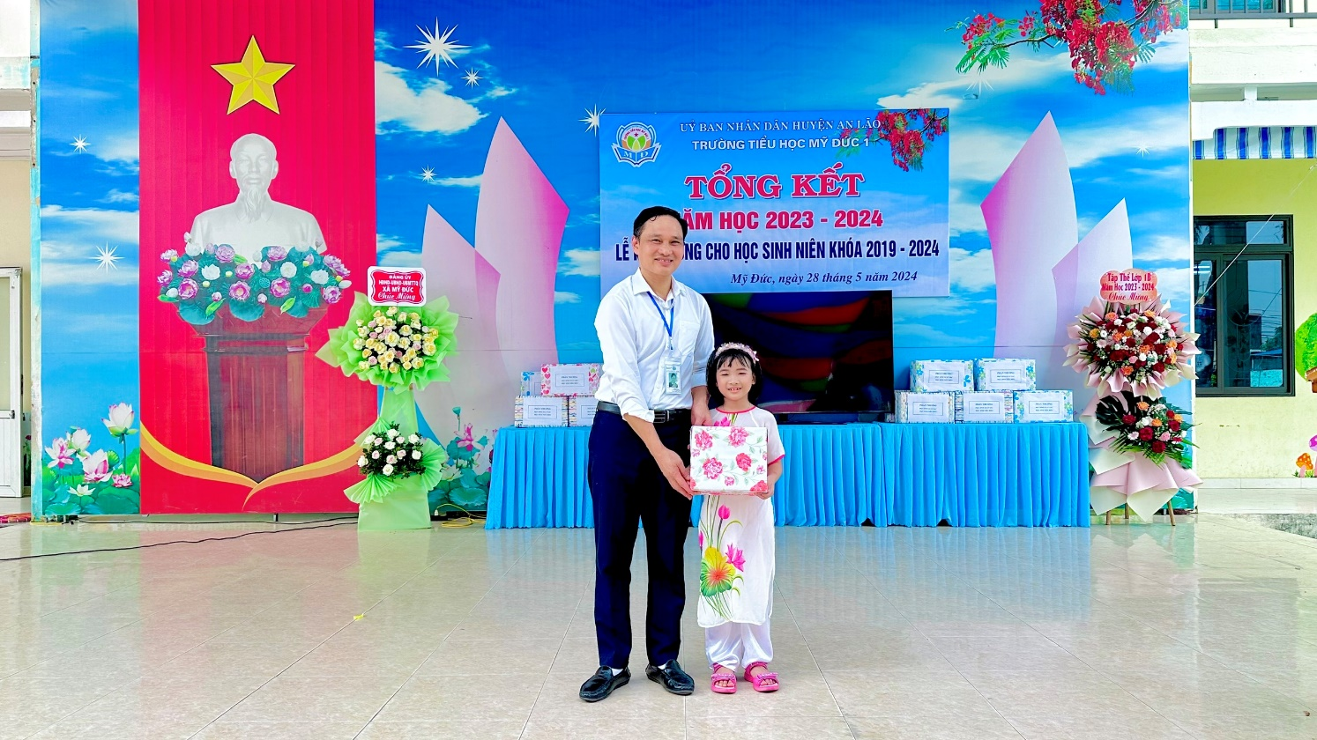
Em Hồ Khánh Vy lớp 1B đã đạt giải Nhì Sơn ca Cấp huyện năm học 2023 – 2024
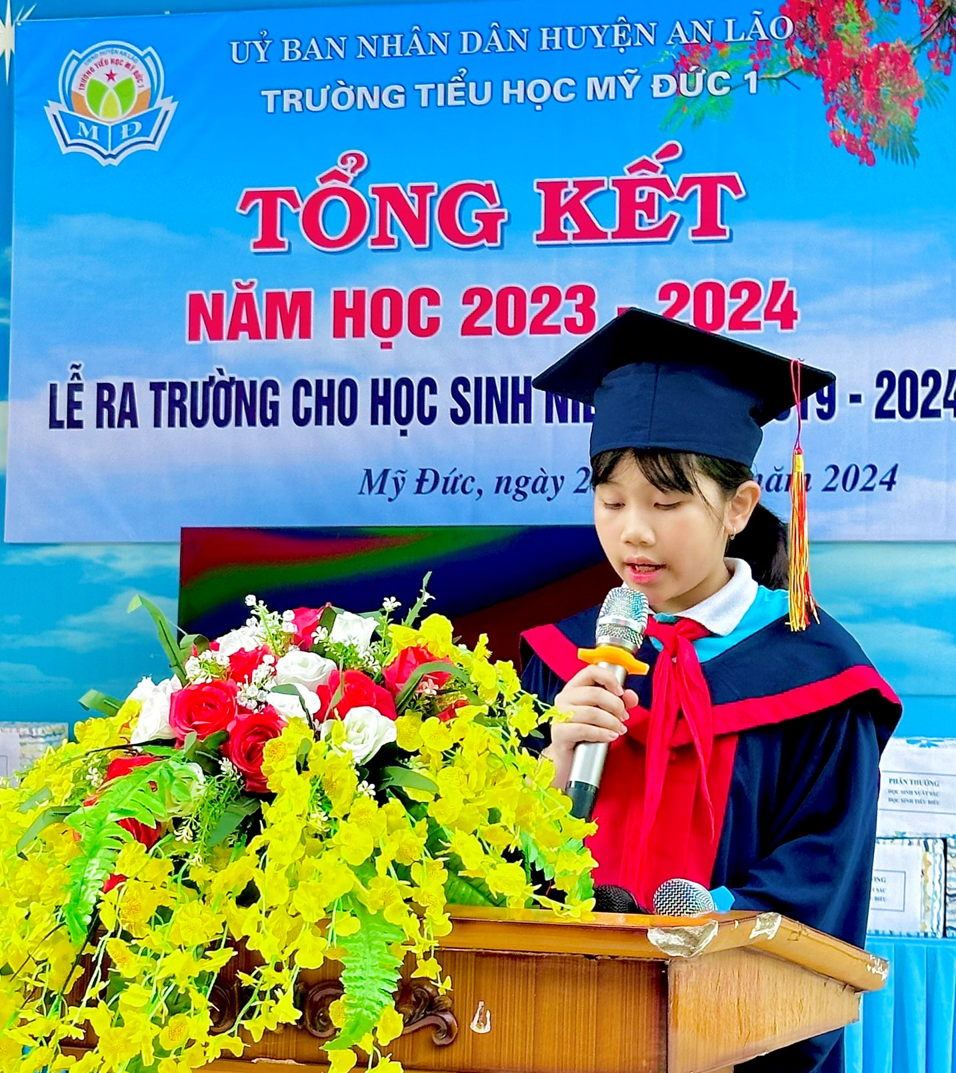
Em Vũ Cẩm Tú - đại diện cho các em học sinh khối 5 hoàn thành chương trình tiểu học lên phát biểu suy nghĩ của mình.

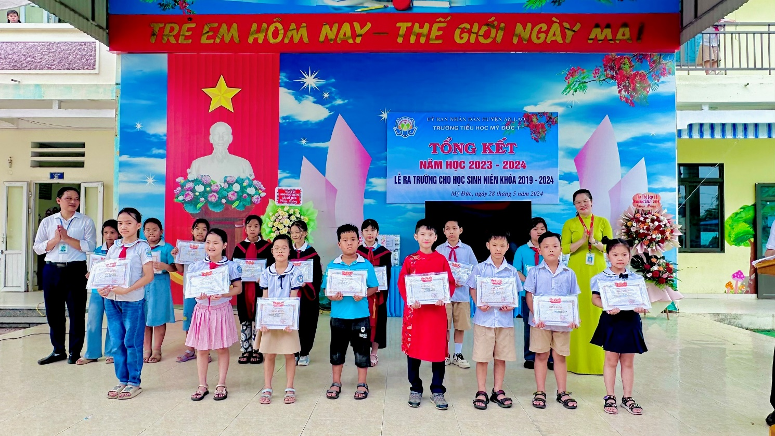
Thầy Phạm Văn Loong – Bí thư chi bộ, hiệu trưởng nhà trường, Cô Nguyễn Thu Thuỷ - CTCĐ nhà trường….. lên trao giấy khen cho các em học sinh có thành tích xuất sắc trong năm học 2023-2024.
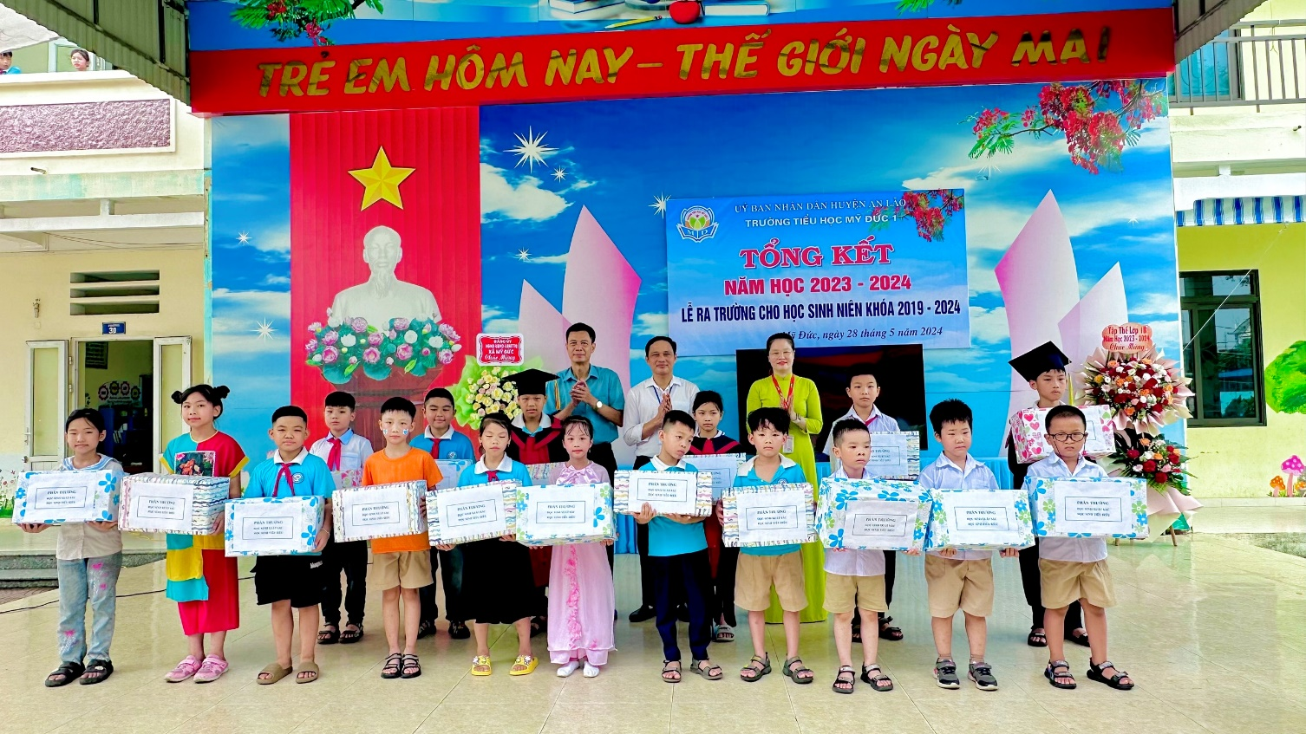
Ông Đỗ Hải Long – Chủ tịch UBND xã. Thầy Phạm Văn Loong – Bí thư chi bộ, hiệu trưởng nhà trường; Cô Nguyễn Thu Thuỷ - CTCĐ nhà trường… lên trao phần thưởng cho các em học sinh có thành tích tốt trong năm học 2023-2024
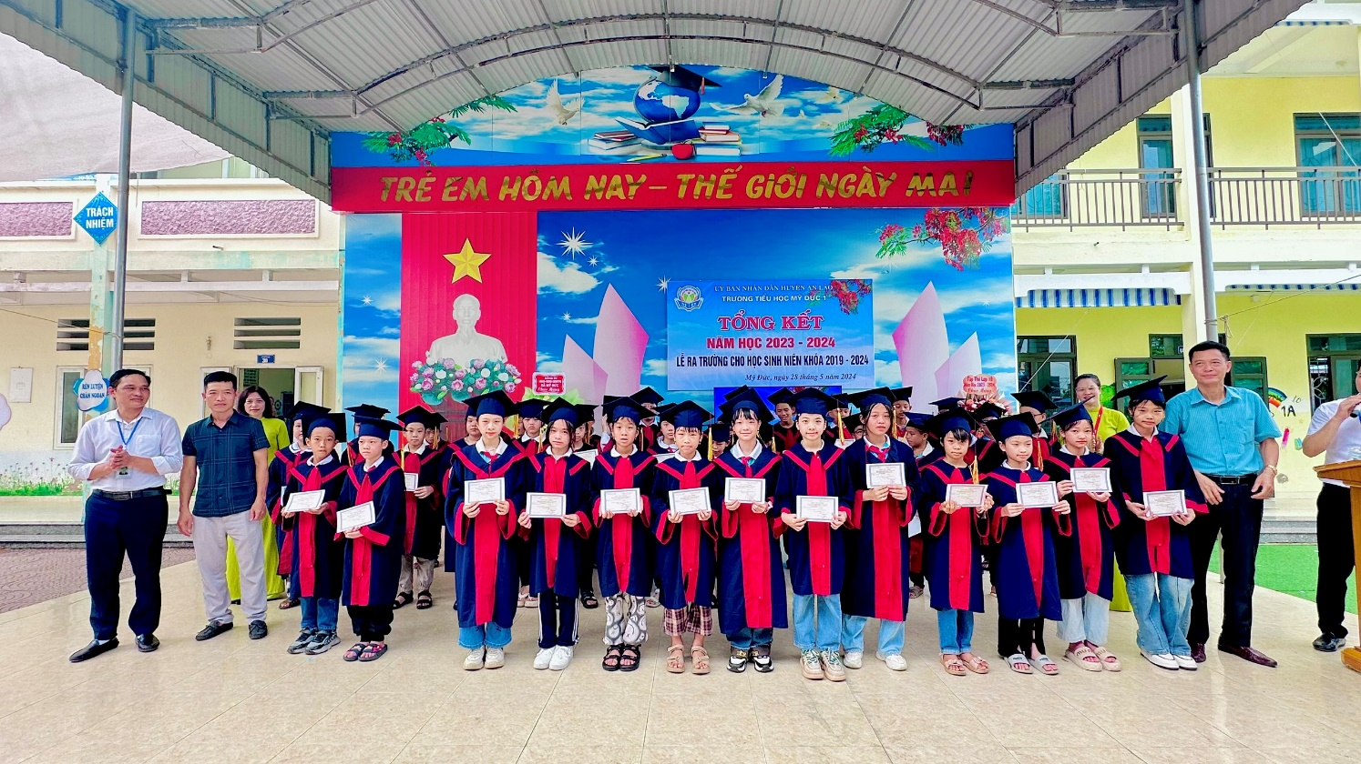
Ông Đỗ Hải Long – Chủ tịch UBND xã. Thầy Phạm Văn Loong – Bí thư chi bộ, hiệu trưởng nhà trường, Thầy Nguyễn Văn Hoà. – PHT Nhà Trường, Cô Nguyễn Thu Thuỷ - CTCĐ nhà trường trao giấy chứng nhận hoàn thành chương trình Tiểu học cho các em.

